**HƯỚNG DẪN PHHS ĐĂNG KÝ**

**CHUYỂN TRƯỜNG TRỰC TUYẾN CHO HỌC**

**SINH QUA HỆ THỐNG**

***Hồ Chí Minh, ngày 25/07/2023***

MỤC LỤC

I. Giới thiệu 3

II. Thực hiện 3

**1.** **Đăng nhập** 3

**2.** **Thủ tục chuyển trường** 4

**3.** **Tra cứu trạng thái hồ sơ chuyển trường** 7

**TÀI LIỆU HƯỚNG DẪN ĐĂNG KÝ CHUYỂN TRƯỜNG CHO HỌC SINH**

**(Phiên bản dành cho Phụ huynh học sinh)**

# I. Giới thiệu

Trang cổng thông tin chuyển trường học sinh tạo điều kiện thuận lợi cho phụ huynh học sinh (PHHS) đăng ký chuyển trường trực tuyến cho học sinh.

# II. Thực hiện

1. **Đăng nhập**

**Bước 1:** Mở trình duyệt web firefox 3.5 trở lên (hoặc Chrome, Cốc cốc…).

**Bước 2:** Truy cập vào địa chỉ: **https://chuyentruong.hcm.edu.vn/**

**Bước 3**: Tại màn hình trang chủ, PHHS lưu ý đọc kỹ các phần thông tin về quy định và hướng dẫn đăng ký chuyển trường.

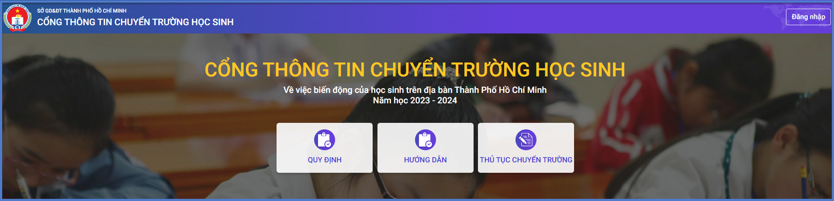

**Bước 4**: PHHS kích chọn mục **[Đăng nhập]**

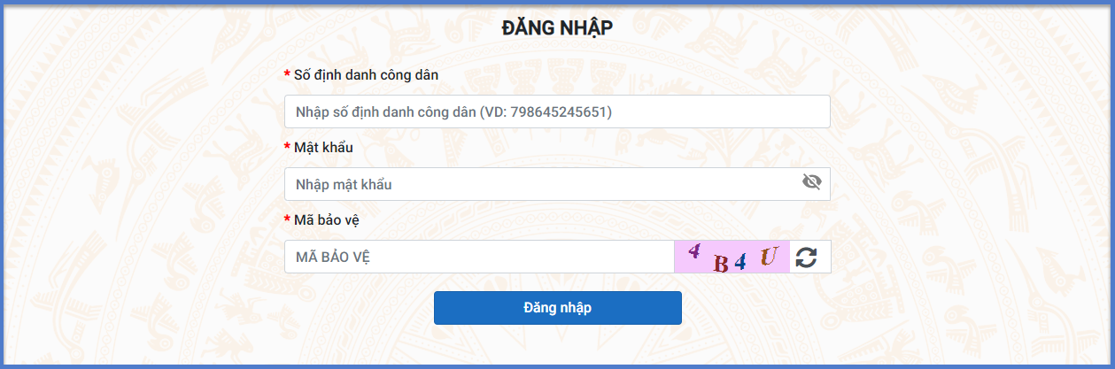

**Bước 5:** PHHS nhập thông tin tài khoản do trường học sinh đang học cung cấp và kích nút **[Đăng nhập].**

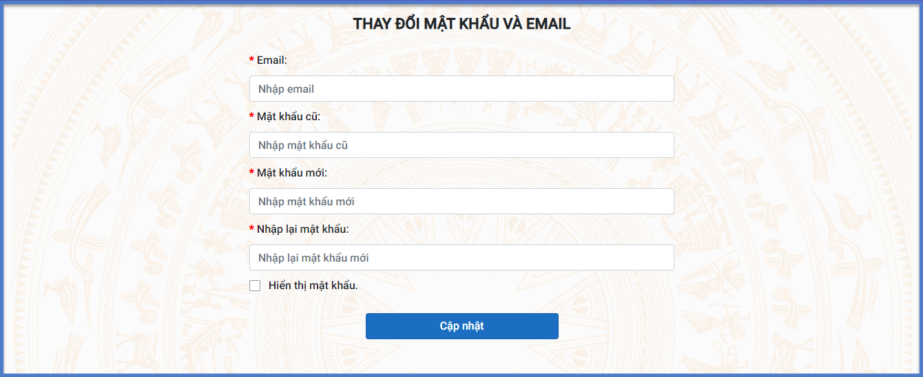

**Lưu ý:** Đối với trường hợp PHHS lần đầu đăng nhập, hệ thống sẽ hiển thị giao diện đổi mật khẩu.

* PHHS nhập thông tin thay đổi mật khẩu: email, mật khẩu cũ, mật khẩu mới, Nhập lại mật khẩu mới và kích nút Cập nhật.
* Mật khẩu mới có độ dài tối thiểu 8 kí tự gồm cả chữ, số (có thể nhập cả kí tự đặc biệt)

1. **Thủ tục chuyển trường**

**Mô tả**: Cho phép PHHS thực hiện thủ tục chuyển trường cho học sinh theo tài khoản được cung cấp. Hoặc tra cứu tình trạng tiếp nhận hồ sơ chuyển trường.

**Bước 1**: PHHS kích vào thông tin **[Thủ tục chuyển trường]**

**Bước 2:** PHHS nhập thông tin trường chuyển đến tại tab **01** **Lựa chọn trường chuyển đến** và kích vào nút **[Bước tiếp theo].**

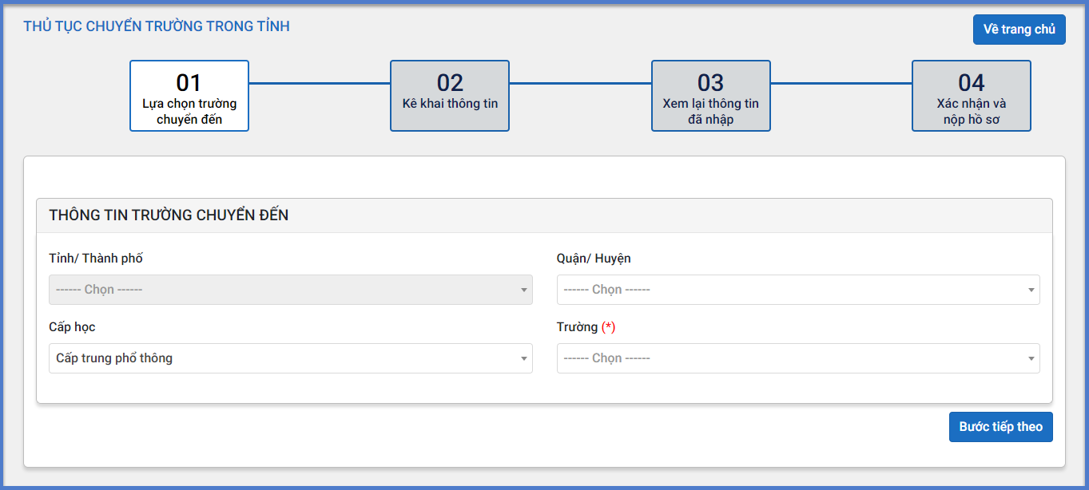

**Bước 3:** PHHS tiếp tục nhập đầy đủ thông tin học sinh tại **Tab 02** **Kê khai thông tin** và kích vào nút **[Bước tiếp theo].**

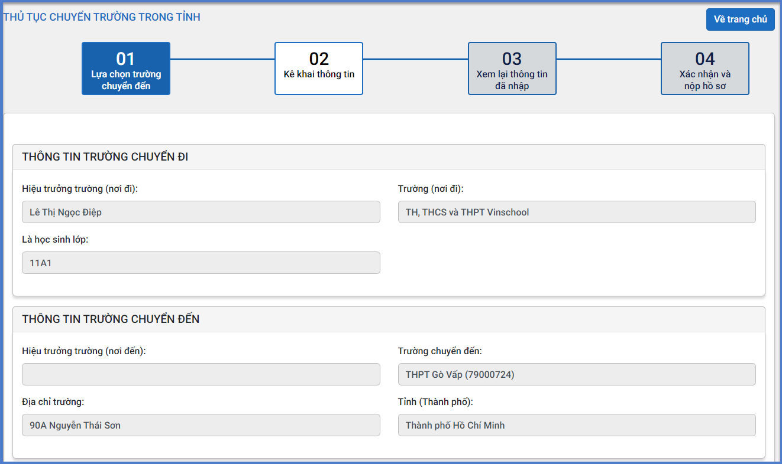

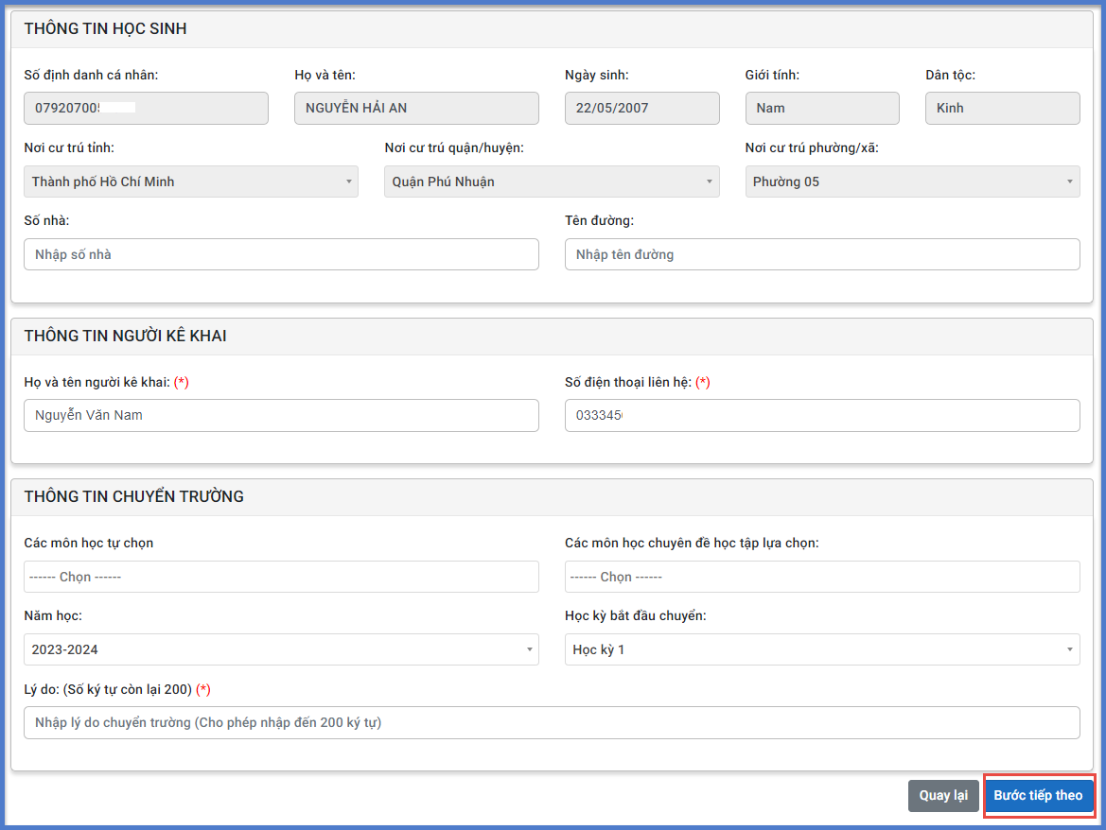

**Bước 4**: PHHS rà soát lại thông tin đã khai báo và kích vào nút **[Bước tiếp theo].**

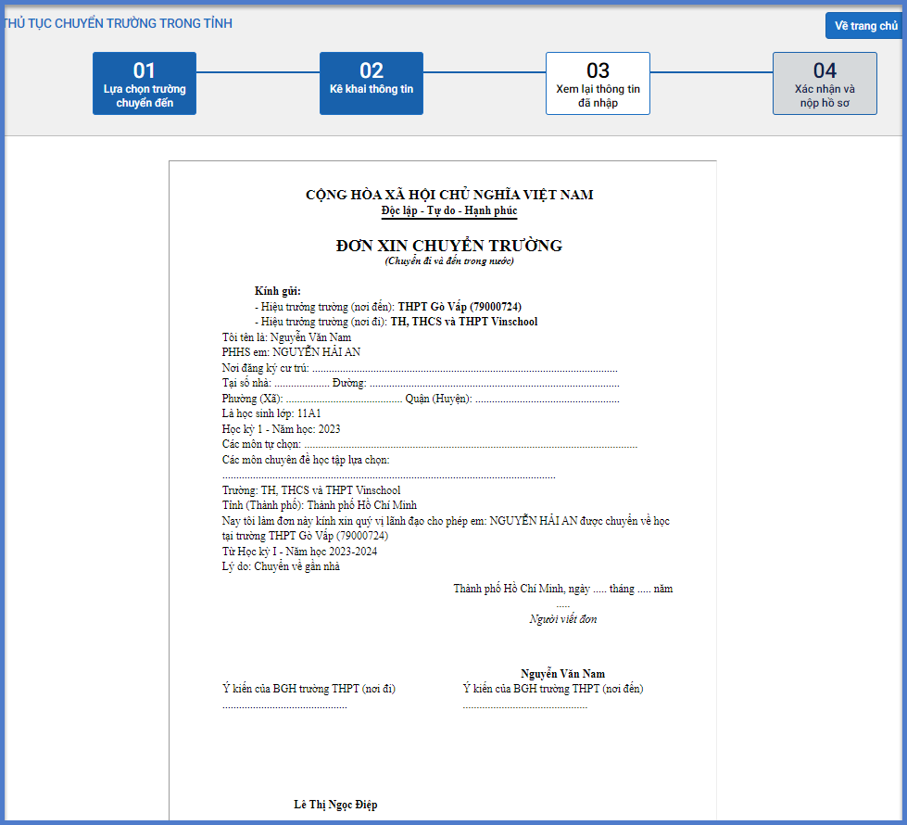

**Bước 5**: PHHS xác nhận và nhập mã xác nhận nộp hồ sơ và kích **[Nộp hồ sơ].**

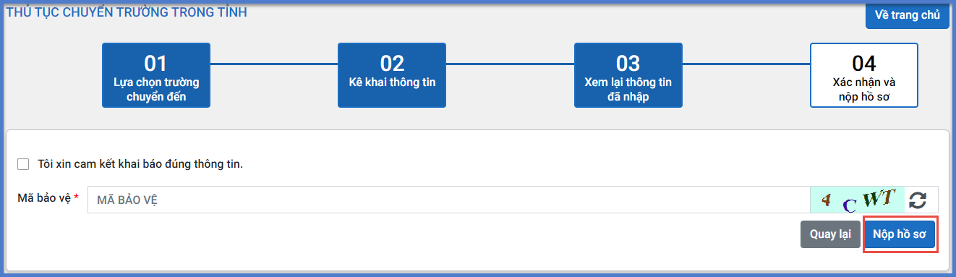

**Bước 6**: Sau khi kiểm tra thông tin xác nhận, hệ thống sẽ thông báo trạng thái hồ sơ của học sinh.

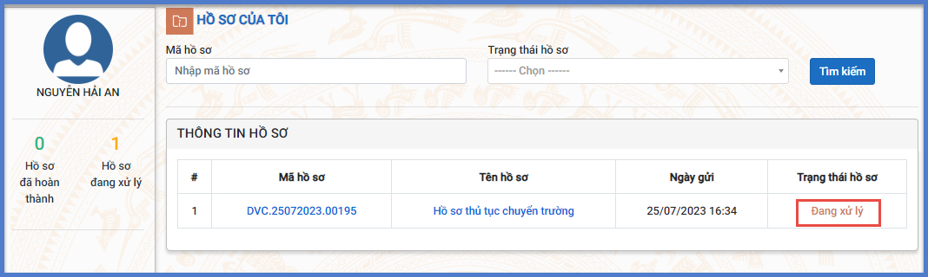

1. **Tra cứu trạng thái hồ sơ chuyển trường**

**Bước 1**: PHHS kích vào thông tin **Mã hồ sơ** học sinhđể kiểm tra thông tin kết quả chi tiết.

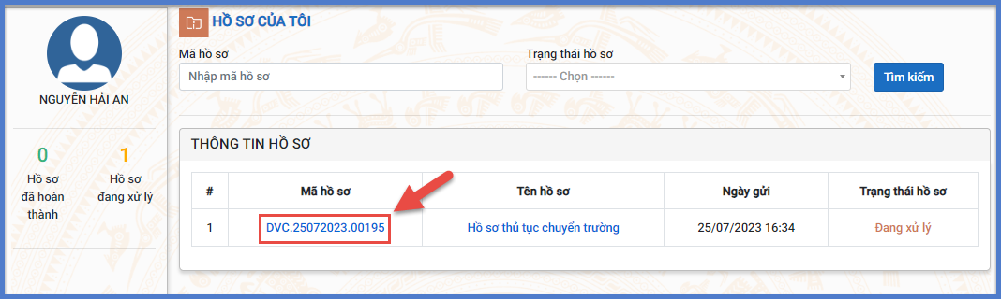

**Bước 2:** PHHS kiểm tra thông tin hồ sơ đã khai báo và kết quả xử lý hồ sơ.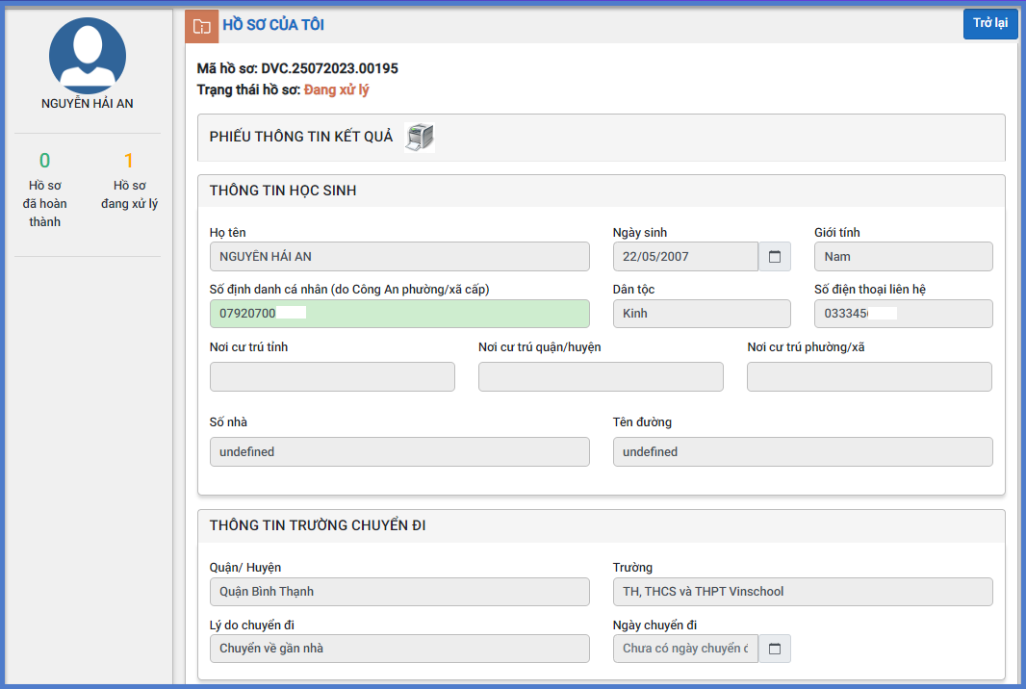

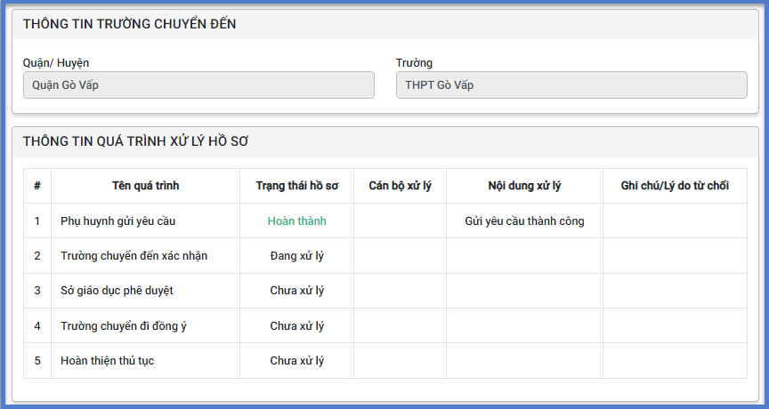

**TRÂN TRỌNG CẢM ƠN**

**Thông tin hỗ trợ:**

* Hotline: 1900.4740 (Trong giờ hành chính từ Thứ 2 đến hết Thứ 7).